Auslösen
 |  |  |  |  |  |  |  | Nachhalten
 |  |  |  |  |  |  | Auslösen | Nachhalten
 |  |  | Nullpunktkontrolle |  |  | Zielen | Auslösen | Nachhalten
 |  | innerer Anschlag | Nullpunktkontrolle |  | Atmen | Zielen | Auslösen
äusserer Anschlag |  | innerer Anschlag | Nullpunktkontrolle | Halten | Atmen | Zielen
äusserer Anschlag | Einsetzen
 |  |  |  |  |  |  |  | Psyche
 |  |  |  |  |  |  | Fitness | Psyche
äusserer Anschlag | Einsetzen | innerer Anschlag |  |  |  | Rhythmus | Fitness | Psyche
Abzugszunge

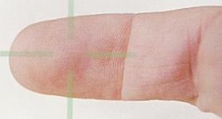
Wo die Finger-Rillen ihren Ursprung haben, ist der ideale Ansatz für die Abzugszunge.

Die ersten beiden Glieder des Fingers sollten keinen Kontakt zum Sportgerät haben.

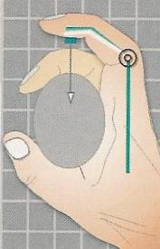
Das zweite Fingerglied dient als Scharnier um den Druck zu auf die Abzugszunge zu regulieren. Von absoluter Wichtigkeit ist, dass der Druck gerade nach hinten erfolgt.
Durch die korrekte Einstellung der Zunge in Längsrichtung, ist vielem schon gedient.
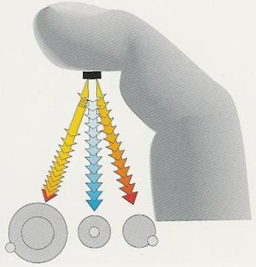

ACHTUNG:
Ein schräges Abziehen hat direkte Auswirkungen auf die Trefferlage.

